(UZ01) [AR]

Die Uhr, die Zeit  und ihre vielen Namen | الساعة، الوقت  وأسمائهم العديدة

Teil 1 | الجزء 1

Beispiel  المثال | Die Zeit zwischen 4 Uhr und 5 Uhr  am Nachmittag,  also von 16:00 bis 17:00 Uhr | الوقت بين الساعة 4 صباحاً و5 صباحاً  بعد الظهيرة  من الساعة 4:00 مساءً إلى الساعة 5:00 مساءً

16:00 | sechzehn Uhr | 16 الساعة
 | vier Uhr (Nachmittag) | الساعة الرابعة (بعد الظهر)
16:10 | sechzehn Uhr (und) zehn (Minuten)  sechzehn Uhr zehn | 16 الساعة (و) عشرة (دقائق)  16 الساعة 10
 | zehn (Minuten) nach vier (Uhr)  zehn nach vier | عشرة (دقائق) بعد أربعة (على مدار الساعة)  عشرة بعد أربعة
16:15 | sechzehn Uhr fünfzehn (Minuten) | الساعة السادسة عشرة (دقائق)
 | (eine) viertel (Stunde) nach vier (Uhr)  viertel nach vier | (واحد) ربع (ساعة) بعد أربع (ساعة)  ربع السنة بعد أربعة
 | viertel fünf | الربع الخامس
16:20 | sechzehn Uhr zwanzig | 16 الساعة 20
 | zehn (Minuten) vor halb (fünf)  zehn vor halb | عشرة (دقائق) قبل النصف (خمسة)  عشرة قبل النصف
16:30 | sechzehn Uhr dreißig | 16 الساعة الثلاثين
 | halb fünf | نصف خمسة

16:30 | sechzehn Uhr dreißig | 16 الساعة الثلاثين
 | halb fünf | نصف خمسة
16:35 | sechzehn Uhr fünfunddreißig | 16 الساعة 35
 | fünf (Minuten) nach halb fünf  fünf nach halb fünf | خمسة (دقائق) بعد نصف الماضي خمسة  خمسة بعد نصف خمسة
16:45 | sechzehn Uhr fünfundvierzig | 16 الساعة 45
 | dreiviertel fünf | ثلاثة أرباع خمسة
 | (eine) viertel (Stunde) vor fünf (Uhr)  viertel vor fünf | (واحد) ربع (ساعة) قبل خمسة (ساعة)  ربع إلى خمسة
16:50 | sechzehn Uhr fünfzig | 16 الساعة 50
 | zehn (Minuten) vor fünf (Uhr)  zehn vor fünf | عشرة (دقائق) قبل خمسة (ساعة)  عشرة إلى خمسة
17:00 | siebzehn Uhr | السابعة عشر الساعة
 | fünf Uhr (Nachmittag) | الساعة الخامسة (بعد الظهر)

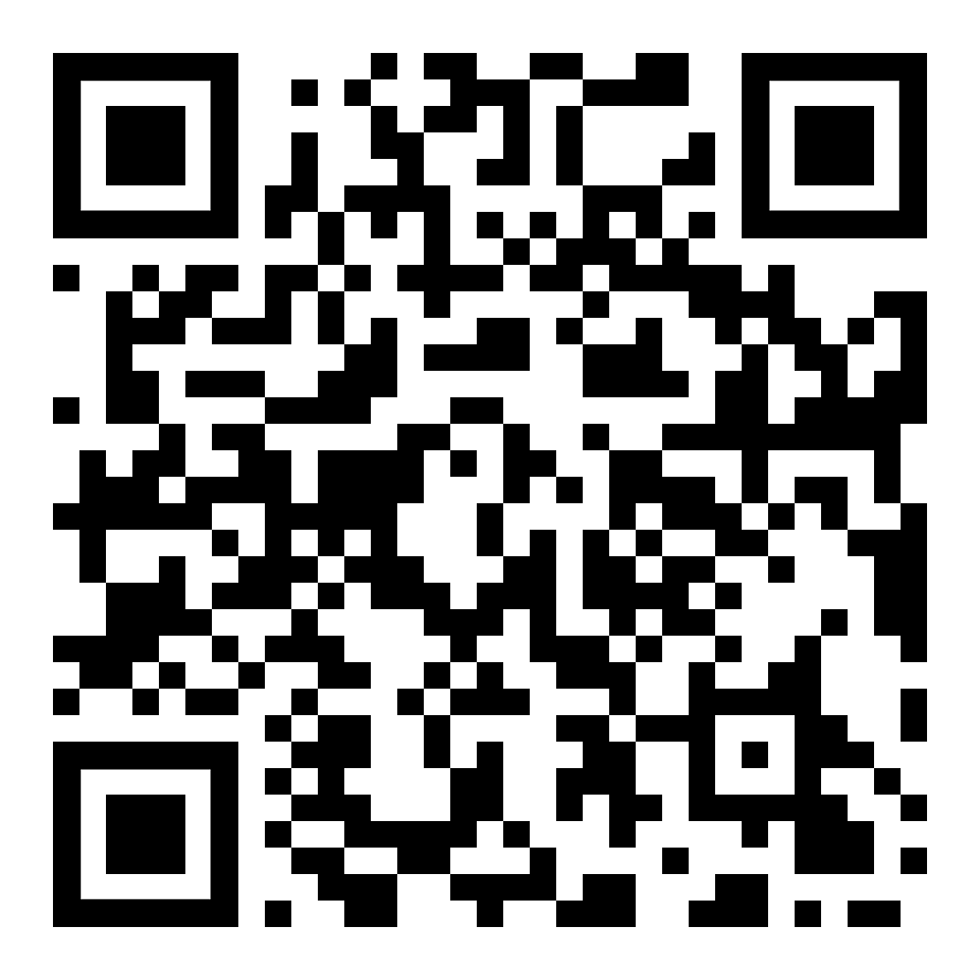  Die Sätze anhören (MP3)  استمع الى النص | 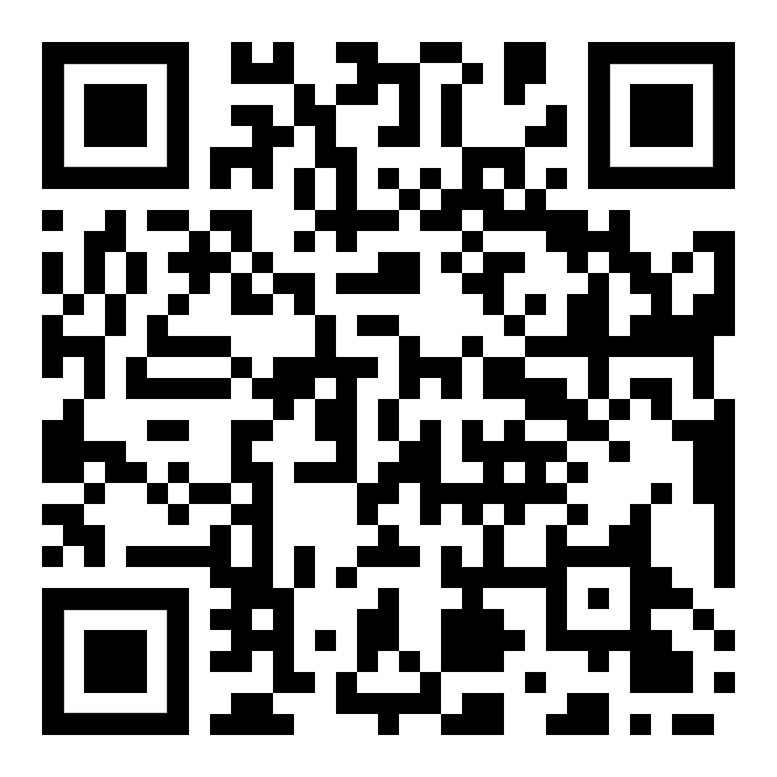  siehe die Graphik  انظر الرسم | 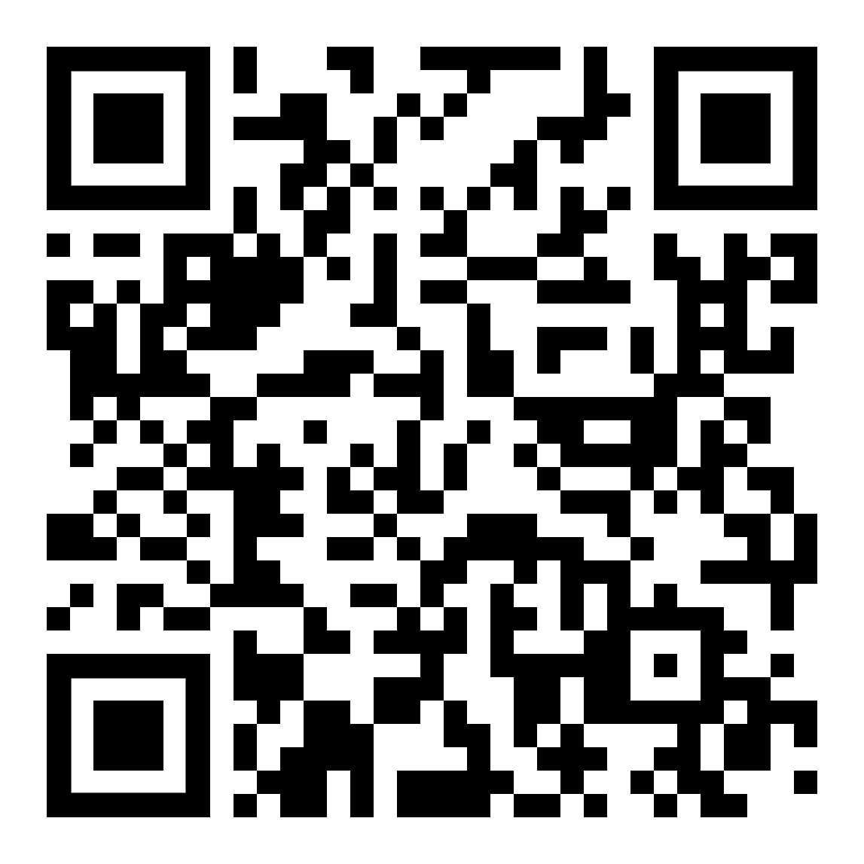  diese Seite  هذه الصفحة | 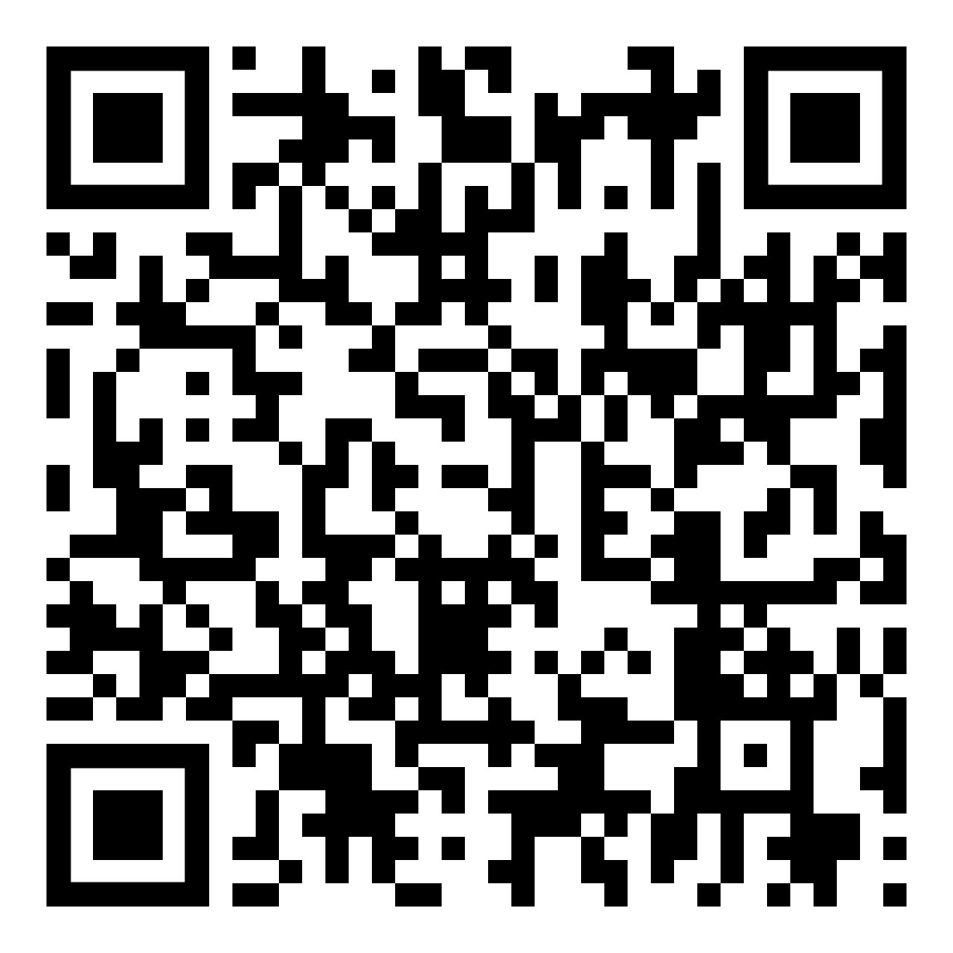  zur Kapitelseite Wortfamilien  إلى عائلات كلمة صفحة الفصل

Teil 2 |  |  | الجزء 2
vielleicht eine nützliche Denkweise … |  |  |  | ربما عقلية مفيدة ...
Tag  اليوم | Der ganze Tag hat 24 Stunden  Der Mittag (12 Uhr) teilt den Tag |  |  | اليوم كله لديه 24 ساعة  الظهر (12 ظهراً) يقسم اليوم
 | Der Tag vor Mittag (0 bis 12 Uhr),  der Tag nach Mittag (12 bis 24 Uhr) |  |  | في اليوم السابق للظهر (من الساعة 00:00 صباحاً إلى الساعة 12:00 ظهراً)،  في اليوم التالي للظهر (من الساعة 12 صباحاً إلى منتصف الليل)
 | Oft sagt man die Stunde nur  von 1 bis 12 an,  die Unterscheidung ergibt sich aus dem Inhalt. |  |  | في كثير من الأحيان كنت أقول فقط ساعة  من 1 إلى 12،  التمييز مشتق من المحتوى.
Beispiel  المثال | Frühstück gibt es um acht  [ 8 Uhr Vormittag ]  Komme zum Kaffee um fünf  [ 5 Uhr Nachmittag ] |  |  | الإفطار متوفر في ثمانية  [8 صباحا]  تعال إلى القهوة في الخامسة  [الخامسة صباحاً]
Stunde | Die volle Stunde hat 60 Minuten |  |  | الساعة الكاملة لديها 60 دقيقة
الساعة | Die Stunde als Kreis gesehen  teilt sich einfach in vier Viertel,  also 4 mal 15 Minuten. |  |  | الساعة التي ينظر إليها على أنها دائرة  يقسم ببساطة إلى أربعة أرباع،  4 في 15 دقيقة.
 | Der halbe Kreis ist die halbe Stunde,  30 Minuten (zwei Viertel). |  |  | نصف الدائرة نصف ساعة  30 دقيقة (ربعين).
 | Mit „halb fünf“ und „dreiviertel fünf“ blickt man auf die kommende volle Stunde und meint 16:30 und 16:45.  Genau so ist bei „viertel fünf“ die Zeit 16:15 gemeint. |  |  | مع "نصف خمسة" و "ثلاثة أرباع خمسة" ينظر المرء إلى الساعة الكاملة القادمة ويعني 16:30 و 16:45.  هذا هو بالضبط كيف يعني "ربع خمسة" الوقت 16:15.
 | Sagt man „zehn nach vier“, „viertel nach vier“, „zwanzig nach vier“,  so ist vier Uhr (16:00) bereits seit 10, 15, 20 Minuten vergangen. |  |  | قائلا "عشرة بعد أربعة" ، "ربع بعد أربعة" ، "عشرين بعد أربعة" ،  الساعة الرابعة (16:00) قد مرت بالفعل لمدة 10، 15، 20 دقيقة.
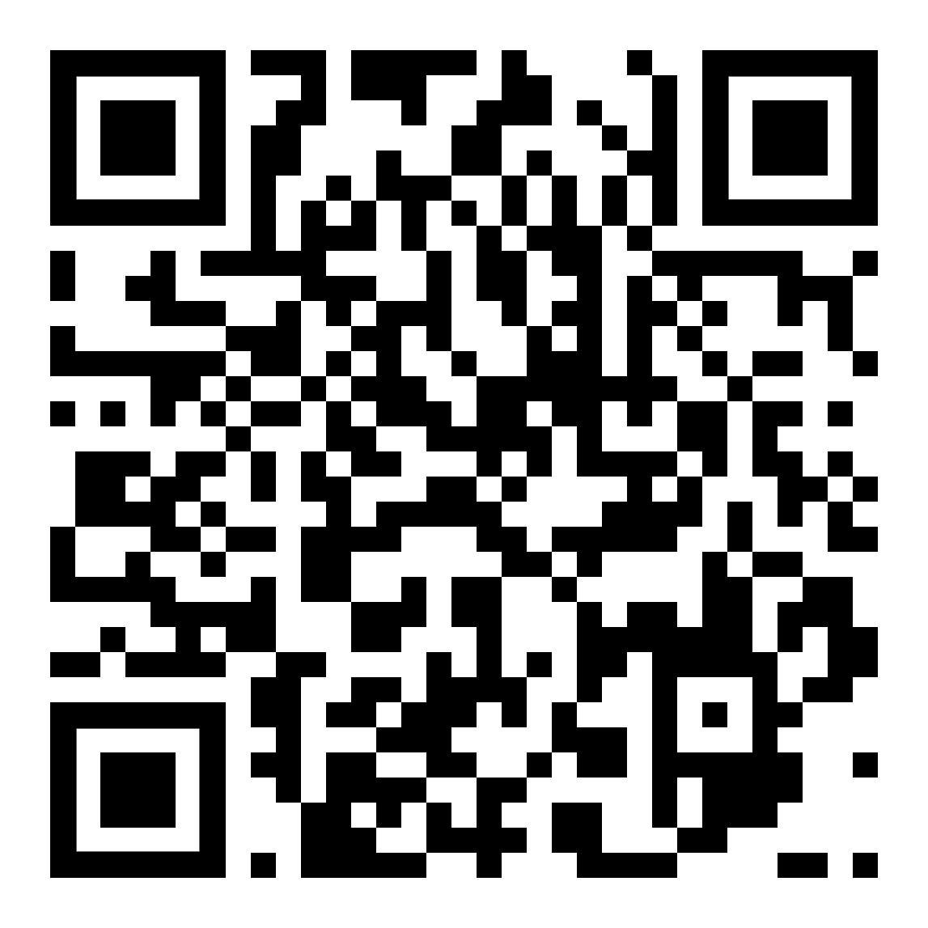 |  | Die Sätze anhören (MP3)  استمع الى النص |  | zur Kapitelseite Wortfamilien  إلى عائلات كلمة صفحة الفصل

Teil 3 | الجزء 3

ein heißer Tipp … ;–) |  | نصيحة ساخنة... ;-)
Um Mißverständnisse zu vermeiden,  wiederhole die Zeitangabe wie sie  auf einer digitalen Anzeige stehen würde,  und frage nach, ob das stimmt.  Beispiel: |  | من أجل تجنب سوء الفهم،  تكرار الوقت كما هو  سيكون على شاشة رقمية،  واسأل إن كان هذا صحيحاً.  المثال:
16:15 | „Wir treffen uns um viertel fünf.“  „Meinst du also: 16 Uhr 45  oder 17 Uhr 15?“ | "نلتقي في الربع الخامس"  "وكذلك تقصد: 4 مساءً 45  أو 5 مساءً 15؟
 | „NEIN!!!  Viertel fünf ist 16:15  und NICHT  viertel VOR fünf [16:45]  und auch NICHT  viertel NACH fünf [17:15].“ | "لا!!!  الربع الخامس هو 16:15  وليس  الربع قبل خمسة [16:45]  وأيضا لا  الربع بعد خمسة [17:15]."
 | „Oh, dann wäre ich ja eine halbe  oder gar eine ganze Stunde  zu spät gekommen …!“  „Ja, genau.“ | "أوه ، ثم كنت قد نصف  أو حتى ساعة كاملة  بعد فوات الأوان ...!"  "نعم، بالضبط. "

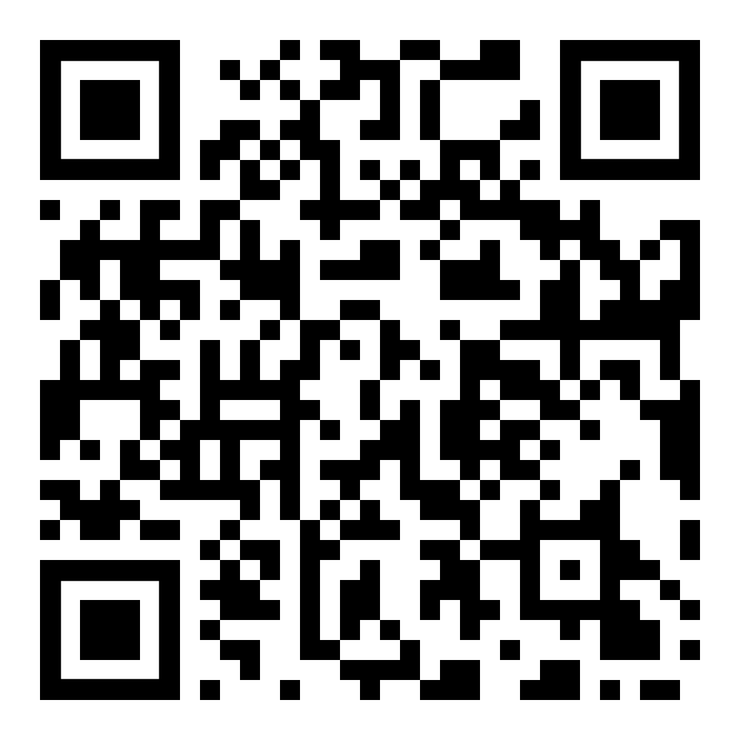 | Die Sätze anhören (MP3)  استمع الى النص | zur Kapitelseite Wortfamilien  إلى عائلات كلمة صفحة الفصل

UZ02 – Punkt – viertel – halb – drei viertel / بالضبط - الربع - النصف - ثلاثة أرباع

 | Punkt drei Uhr Nachmittag, 15:00 Uhr
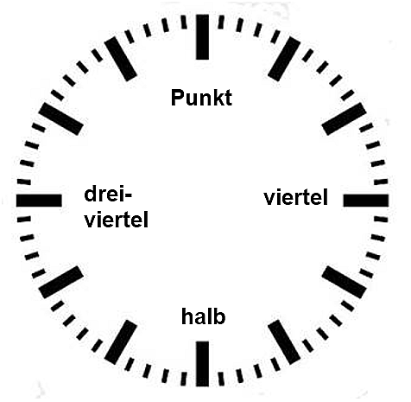 | 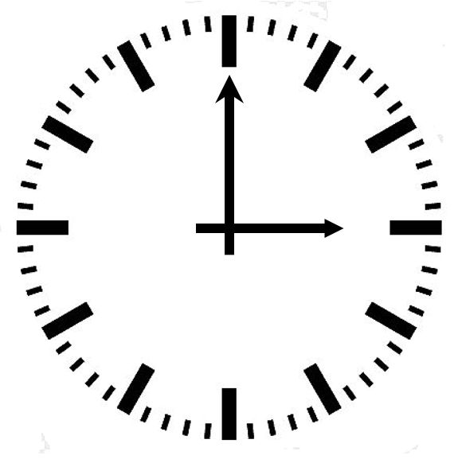

suche die neuen Wörter im Wörterbuch und lerne sie … | ابحث عن الكلمات الجديدة في القاموس وتعلمها...
die Sprache
der Sprachgebrauch
etwas gebrauchen
der Punkt
pünktlich
die Pünktlichkeit
viertel 1/4
das Viertel
halb 1/2
die Hälfte
ein Viertel 1/4
zwei Viertel 2/4
drei Viertel 3/4
vier Viertel 4/4
der Teil
das Ganze

viertel vier Uhr Nachmittag, 15:15 Uhr | halb vier Uhr Nachmittag, 15:30 Uhr
die nächste volle Stunde ist vier Uhr Nachmittag (16:00 Uhr)  oder: viertel nach drei Uhr Nachmittag | in einer halben Stunde  ist es vier Uhr
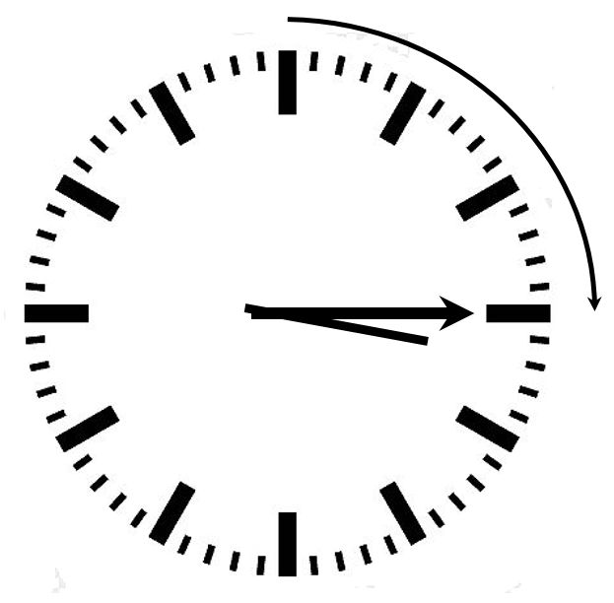 | 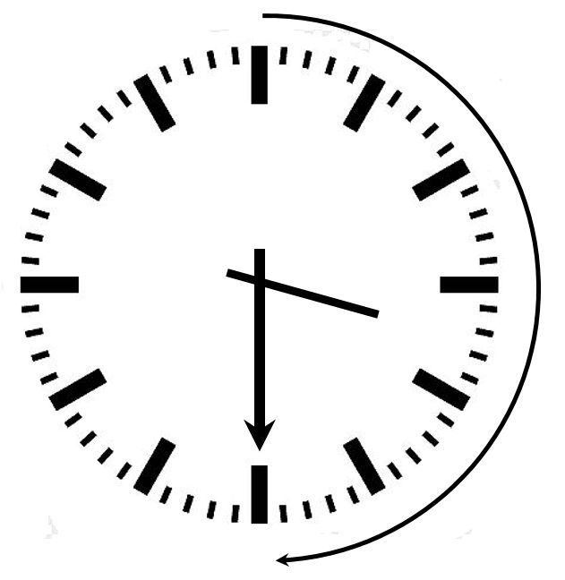

drei viertel vier Uhr Nachmittag,  15:45 Uhr | Punkt vier Uhr Nachmittag, 16:00 Uhr
oder: viertel vor vier Uhr Nachmittag
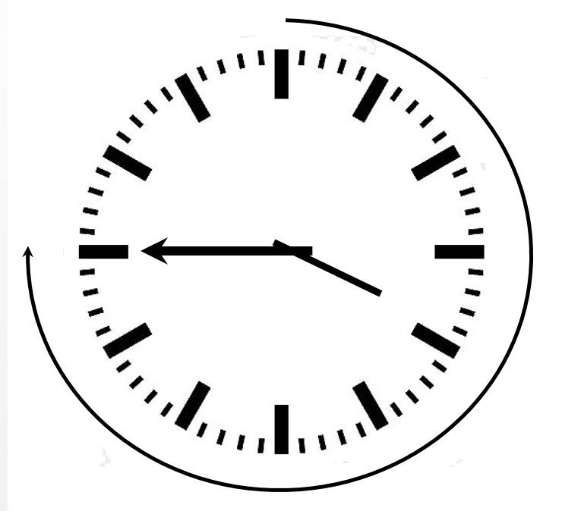 | 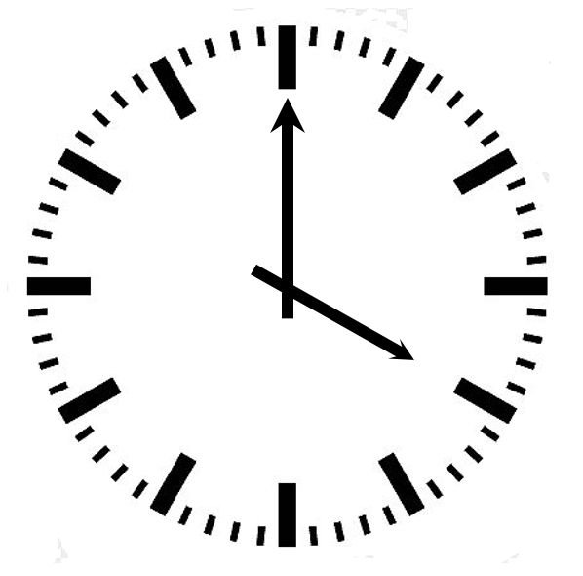

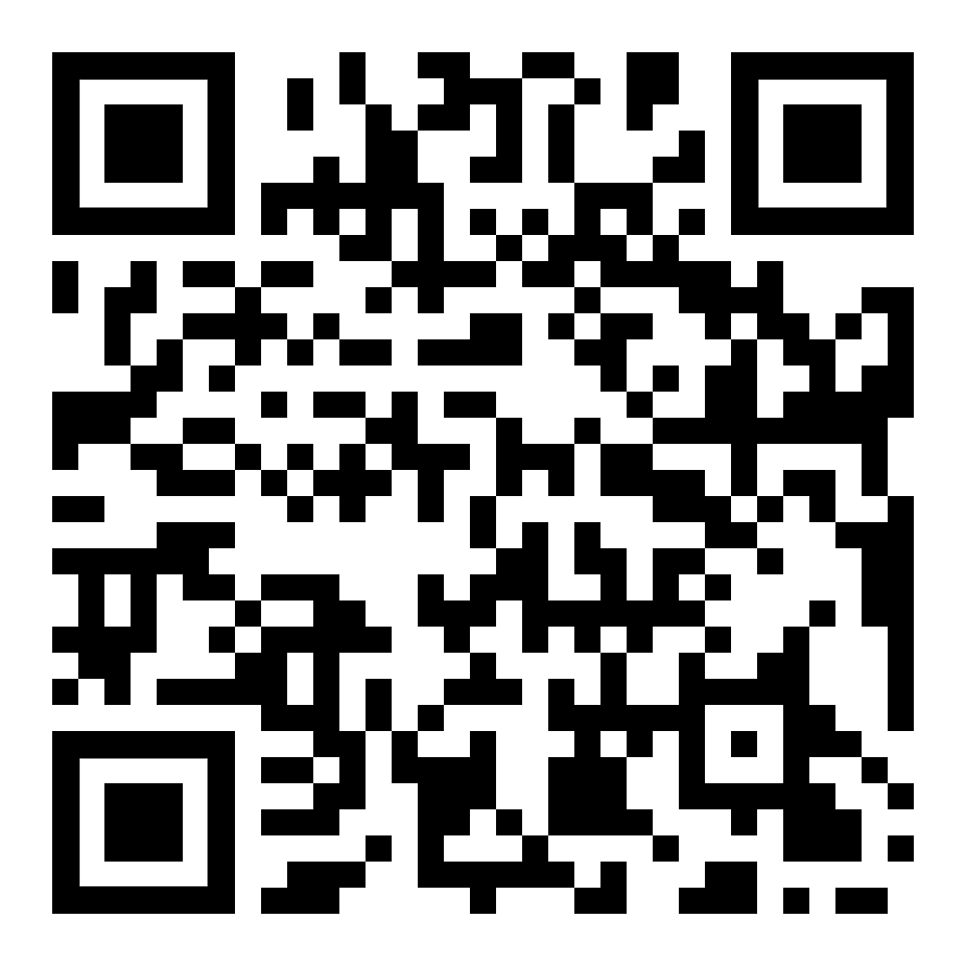  diesen Text anhören (MP3)  استمع لهذا النص | diese Seite  هذه الصفحة | 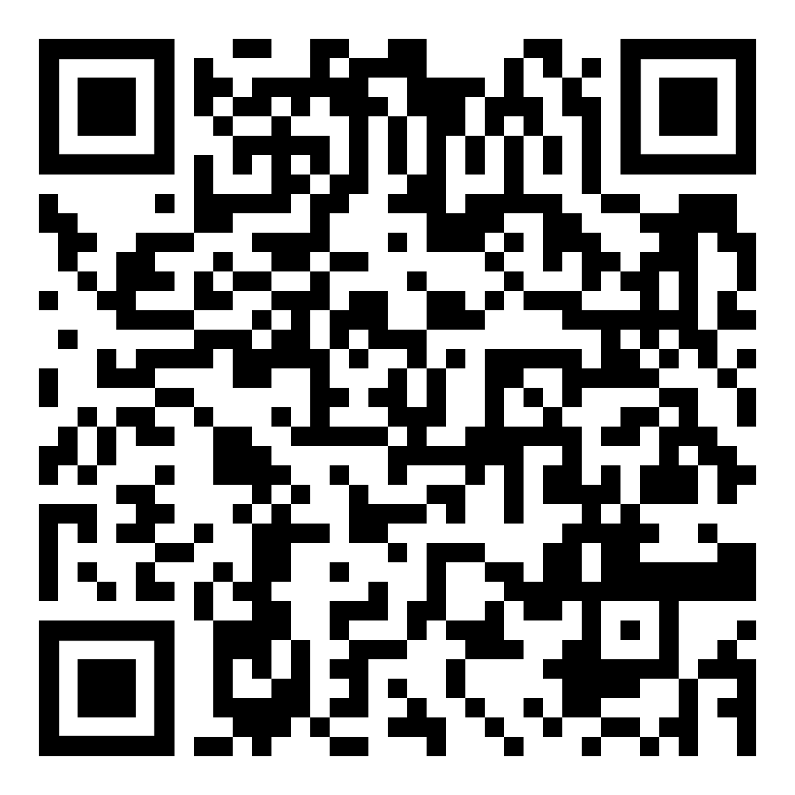  zur Kapitelseite Wort-Familien  إلى صفحة فصل عائلات الكلمات

